הוראות להעלאת קבצים לאתר
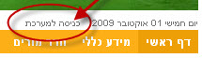
- היכנס לאתר בית הספר
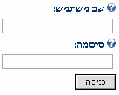
- לחץ על כניסה למערכת (מעל התפריט הראשי מימין).
- הכנס את שם המשתמש והסיסמא
אם אין ברשותך שם וסיסמא פנה למנהל
האתר לאימייל: misgavhs@gmail.com
- מתוך תפריט המקצועות בחר את מקצוע הלימוד אליו אתה מעוניין להוסיף מסמך.
שים לב שאתה נמצא במצב עריכה (בחלק הימני העליון של האתר).
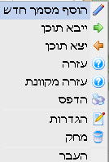
- באתר המקצוע מופיעות מספר קטגוריות אליהן אתה יכול להוסיף את המסמך. מימין לכל קטגוריה מופיע חץ כחול 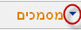 לחיצה על החץ תביא לפתיחת התיבה הבאה:
בחר בהוסף מסמך חדש. (להוספה של קטגוריות פנה למנהל האתר)
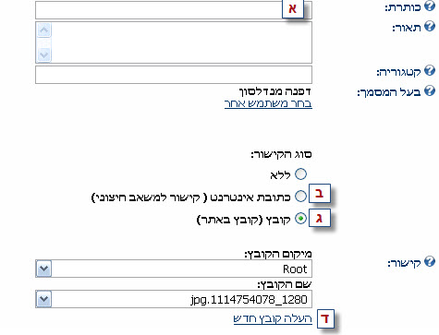
- תן כותרת למסמך (א')
קישור לכתובת אינטרנט בחר
באפשרות ב'.
להעלאת קובץ לאתר בחר
באפשרות ג'
לחץ על העלה קובץ חדש (ד').
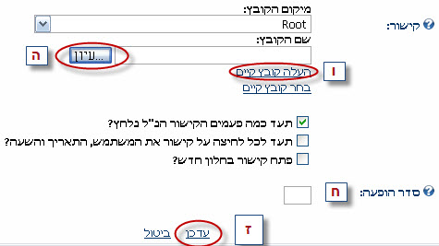
- בחר את הקובץ שברצונך להעלות על ידי
לחיצה על "עיון" (ה')
לחץ על העלה קובץ ניבחר (ו') שם הקובץ שהעלית יופיע עתה בתיבה שמתחת לשם הקובץ.
לחץ על עדכן (ז')
אם אתה מעלה מספר מסמכים וחשוב לך
שהם יופיעו בסדר מסוים רשום את סדר ההופעה, כמספר בריבוע המופיע לצד האות ח'.
- אם ברצונך למחוק או לשנות את המסמך שהעלית לחץ על ציור העיפרון המופיע מימין למסמך. בעזרת הדף שיפתח תוכל למחוק את המסמך לשנות את שמו או להעלות מסמך אחר מעודכן יותר במקומו.
הכנסת הודעות
- לחץ על החץ המופיע מימין לקטגוריה "הודעות" בחר בערוך טקסט.
- הקלד טקסט ועצב אותו בדומה לעריכה בתוכנת וורד.
- לחץ על עדכן

בכל שאלה ניתן לפנות לעידו לכתובת misgavhs@gmail.com

